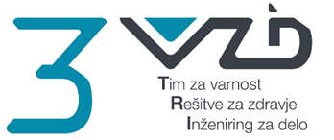

PRIJAVA na

USPOSABLJANJE in PREVERJANJE USPOSOBLJENOSTI ZA VARNO IN ZDRAVO

DELO Z DVIGALOM VODENIM S TAL (UDVT)

Naročnik
Naslov
Kontaktna oseba naročnika (telefon, e-pošta)

Na usposabljanje prijavljamo naslednje kandidate:

Zap. št. | priimeK in ime | Datum rojstva* | Datum usposabljanja | Opomba
* S podpisom naročnik potrjuje, da se prijavljeni kandidati strinjajo in so seznanjeni o namenu ter da se osebni podatki pridobijo, obdelujejo in hranijo v skladu z veljavno zakonodajo za omenjeno področje. O namenu pridobivanja, obdelave in hrambe je kandidata seznanil njegov delodajalec, s podpisom soglasja v zvezi z obdelavo, hrambo in varovanje osebnih podatkov.
V času upravljanja osebnih podatkov ima kandidat na zahtevo pri izvajalcu usposabljanja vedno možnost vpogleda, ažuriranja, izbrisa, omejitve obdelave in ugovora obdelave osebnih podatkov. Obdelovalec osebnih podatkov pa se zaveže, da bo z osebnimi podatki ravnal skrbno, jih obdeloval in hranil samo za navedene namene usposabljanja in izdaje ustreznega potrdila.

Kraj in datum | Podpis, žig

Prijavnico je potrebno zaradi organizacije dela in omejenega števila mest v predavalnici, poslati vsaj 3 delovne dni pred terminom usposabljanja na info@tri-vzd.si.

